01-410 ПР пожарный рукавный прицеп на базе одноосного прицепа 1-АП с односкатной ошиновкой, рукава 2х80 м, вода 200 л, стендер 1, полный вес до 1.2 тн, мастерские ЛГПО г. Ленинград 1930-е г.
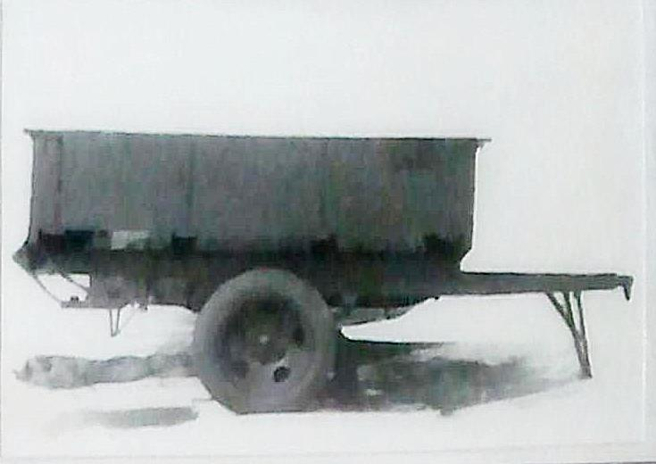

Пожарный прицеп предназначен для транспортирования переносных пожарных мотопомп(МП), пожарно-технического вооружения(ПТВ), ёмкостей с ОТВ и другого оборудования. Согласно типажу пожарных автомобилей, прицепы подразделяются на: пожарный прицеп-цистерна (ПЦ); пожарный рукавный прицеп (ПР), пожарный аварийно-спасательный прицеп (ПАС); пожарный прицеп газового тушения (ПГТ); пожарный прицеп дымоудаления (ПД); пожарный прицеп углекислотного тушения (ПКТ); прицеп отогрева пожарной техники (ПОПТ); пожарный прицеп порошкового тушения (ПП). Прицепы могут применяться в городах, сельских поселениях, лесном хозяйстве и труднодоступных местах.

Первый в России пожарный автомобиль был построен в 1904 году на фабрике «Фрезе и К°». Автомобиль был оснащён одноцилиндровым двигателем мощностью 8 л.с, предназначался для доставки к месту пожара противопожарной команды из десяти человек. В состав оборудования входили две лестницы, стендер (колонка гидранта) и рукава длиной 80 саженей. В том же году пожарный автомобиль на шасси от «Даймлер», оснащённый цистерной, насосом, стендером, пожарными рукавами и предназначенный для перевозки пожарной команды из 14 человек, был построен петербургским обществом «Г. А. Леснер». Первый пожарный автомобиль для Москвы построили также на фирме «Г. А. Леснер» в 1908 году. В 1913 г. Русско-Балтийский вагоностроительный завод выпустил несколько пожарных автомобилей на шасси «Руссо-Балт-Д24-40».
В период 1926-32 г. в стране начато заводское производство пожарных автонасосов АМО-Ф-15. Грузоподъемность шасси 1,5 т, мощность двигателя около 30 кВт. Коловратный насос мог подавать 720–940 л/мин воды. Ее запас на машине был равен 350 л, боевой расчет составлял 8 человек. В 1931–32 г. вступили в строй Горьковский и Московский автозаводы. На базе автомашин их ГАЗ и ЗиС было начато проектирование и создание пожарных автонасосов. В конце 1930-х был начат выпуск автоцистерн на шасси ЗиС-5.
Несмотря на все усилия машиностроителей, пожарной техники 1930-е годы решительно не хватало, а специальные пожарные машины изготавливались исключительно силами пожарных и только в крупных городах.В пожарных командах сохранялось значительное количество ручных и конных ходов. Но «голь на выдумки хитра», наши пожарные стали широко изготавливать своими силами автомобильные прицепы для доставки на пожары ПТВ и специальных средств тушения. Как правило это были одноосные прицепы грузоподъемность до 1 тн. Их применение значительно повышало боевую готовность пожарных команд и было достаточно эффективно, правда только там, где были приличные дороги. Но и на селе они нашли свое применение в качестве пожарных прицепов к сельхоз тракторам.
Вот что пишет крупный специалист по пожарному делу тех лет инж. Вассерман М. Н. в книге «Пожарное машиноведение» 1935 г. о применении пожарных прицепов:
«Кроме рукавного хода описанного выше типа, пригодного для больших городов, мы хотели бы указать еще на одну возможность вывоза рукавов из базы, а именно на применение рукавных ходов-прицепов. В небольших городах, где специальный рукавный автомобиль экономически мало оправдывается, имеет смысл придать рукавному ходу вид прицепа, чтобы его можно было вывозить на пожар пожарным автомобилем, снабженным для этого специальным крюком. Если же в небольшом городе имеется две-три пожарных части, то в одной из них, центральной, предназначенной в качестве рукавной базы, имеет смысл поместить такой прицеп. Он может явиться постоянной принадлежностью специального фургона, т. е. автомобиля, предназначенного для вывоза разнообразного оборудования. Такой автомобиль, снабженный помимо прочего, центробежным насосом на 1200 л/мин.»
И еще:
«Прицепные орудия. Большое оперативное и экономическое значение имеют специальные прицепы к автомобилям, придающие новые функции. Так, уже отмечалось значение прицепных мощных мотопомп к автолинейкам. Заслуживает внимания прицеп, вывозящий легкую мотопомпу, рукава, ломовой инструмент и стволы. Мотопомпа может работать на самом прицепе в выдвинутом состоянии, как показано на рисунке, или же может быть перенесена к месту работы на руках.
Прицеп, служащий для пенного тушения, имеет две параллельно соединенных пеномортиры, помощью двух трехходовых кранов осуществляющих непрерывную пеноподачу. Ящик
на прицепе служит для хранения зарядов к мортирам.
Другим вариантом является пеногенераторный прицеп , имеющий в ящике легкую мотопомпу, запас порошка и пульмотор Дрегера.
Прицеп для пенообразующего порошка является принадлежностью рукавного фургона ЛПО.
Прицеп для углекислотноснежного тушения имеет восемь баллонов с жидкой углекислотой, горизонтально расположенных в два яруса и занимающих основную часть тележки. По бокам находятся две катушки с бронированным рукавчиком и сверху уложены два специальных ствола.
Все эти прицепы очень экономичны в эксплоатации, так как они не являются самостоятельными ходами и не требуют шоферов. Особенно экономичны редко выезжающие
снаряды, как например подъемные краны, которые делаются именно как прицепные.»

А вот доцент Волков И. С. Машины и аппараты пожаротушения, 1948 г.
«Пожаротушительный агрегат, смонтированный на специальном прицепе, может быть прицеплен к пожарному или обыкновенному автомобилю. Так как прицеп значительно дешевле пожарного автомобиля, он имеет особое значение в сельских местностях (где пожарные автомобили пока еще встречаются редко), а также в условиях ПВО в городах.
Широкое применение прицепов дает возможность значительно увеличить полезную работу пожарного транспорта, тем более что мощность двигателей и тяговое усилие на крюке большинства пожарных автомобилей используются далеко не полностью. Кроме того, с применением прицепов уменьшаются расходы на содержание обслуживающего персонала, ремонт и содержание подвижного состава.
Для комплектования материальной часта пожарной охраны приняты следующее одноосный однотонные автоприцепы к пожарным автомобилям;
1) , рукавный — доставка на пожар рукавов и рукавного оборудования;
2) осветительный — доставка легких электростанций, прожекторов, кабеля и др.;
3) технический — доставка инструмента для разборки места пожара;
4) водозащитный—доставка на пожар средств водозащиты;
5) пенопорошковый — доставка\пенопорошка и средств химического тушения;
6) углекислотный — прицеп с батареей углекислотных- баллонов, рукавами и снегообразователем;
7) дымозащитный — прицеп с дыморефулером- и арматурой к нему.»

http://firedesign.narod.ru/history_fire_vehicles/1945-65_trailers/index.htm
В послевоенные годы заводами выпускались следующие прицепы:
Цистерно-рукавный прицеп ЦРП-20 (704). 1954-середина 1960-х годов. Варгашинский завод ППО. Выпускался для комплектовки ПМГ-20 и ПМГ-29. Краткая характеристика: шасси - прицеп ГАЗ-704, объем бака для води или пенообразователя - 300 л, кол-во напорных рукавов ф66 мм на рукавной катушке - 10 шт. - 200 м, ствол СВПМ-4 - 2 шт, габаритные размеры - 2700х1510х1645 мм, высота расположения дышла - 580 мм, колея колес - 1440 мм, задний угол свеса - 35°, полная масса - 820 кг.

Рукавный прицеп РП-0,8 (704). 1954-середина 1960-х годов. Варгашинский завод ППО. Выпускался для комплектовки ПМГ-20 и ПМГ-29. Краткая характеристика: шасси - прицеп ГАЗ-704, кол-во напорных рукавов ф66 мм на двух рукавных катушках - 40 шт. - 800 м, ствол СВПМ-4 - 2 шт, габаритные размеры - 2700х1510х1645 мм, высота расположения дышла - 580 мм, колея колес - 1440 мм, клиренс - 280 мм, задний угол свеса - 35°, полная масса - 770 кг.

Прицепная мотопомпа ММ-1200. Середина 1950-х годов. Мелитопольский завод "Гидромаш". Прицепная мотопомпа для ДПД объектов, поселков и сел. Краткая характеристика: насос - ПН-1200, подача - 20 л/с (1200 л/мин) при давлении 8 атм, и геометрической высоте всасывания 3,5 м, макс. геометрическая высота всасывания - 7 м, передаточное число редуктора - 1:2,125, всасывающий аппарат - газоструйный, время забора воды с высоты 7 м - 50 сек, двигатель - ГАЗ-МК, мощность - 41 л.с. (30 кВт) при 1800 об/мин, степень сжатия - 4,6, габаритные размеры - 2700х1800х1300 мм, клиренс - 250 мм, полная масса - 845 кг, расход топлива на привод насоса - 13,5 л/час.

Углекислотный прицеп УП-8. Середина 1950-х годов. Прилукский завод ППО. Выпускался как средство углекислотного тушения, впоследствии заменен УП-400. Краткая характеристика: шасси - специальный прицеп с колесами ГАЗ-51А, марка баллона - А50, объем баллона - 50 л, кол-во баллонов - 8 шт, рабочее давление - 150 атм, масса заряда углекислоты - 280 кг, время работы двумя раструбами - 7-8 мин, длина бронированного шланга - 4х20 м, кол-во огнетушителей ОУ-5 - 5 шт, габаритные размеры - 3400х1880х1550 мм, клиренс - 300 мм, колея колес - 1585 мм, задний угол свеса - 33°, полная масса - 1.670 т.

Лестница прицепная ЛП-18 модель ЛЖ. Конец 1950- годов. Новоторжокский машиностроительный завод. Прицепная лестница для небольших городов, поселков и сел. Краткая характеристика: кол-во колен лестницы - 3 шт, макс. высота подъема - 18 м, расстояние между передними и задними опорами - 2680 мм, макс. угол бокового выравнивания - 6°, габаритные размеры - 7350х1950х2180 мм, полная масса - 950 кг.

